Вопросы викторины « Самарский край ни в чем неповторим!»
1. Любимое место жителей Самарской области – Самарская Лука.
Считается, что кусочек красоты Самары образован от изгиба реки Волги с Усинским заливом. Отсюда открывается прекрасный вид на пестрые горы, рельеф обладает уникальными формами, климат, позволяющий наслаждаться природой и отдыхать от ежедневной суеты. Палитра разнообразной флоры, фауны готовы приветствовать своей дикой красотой.
А знаете ли Вы - какая пещера Самарской Луки, связана с именем Степана Разина?

2. Известно, что в штольнях Самарской Луки зимуют летучие мыши не только из России, но и со всей Европы. А почему зимой тревожить летучих мышей особенно опасно?

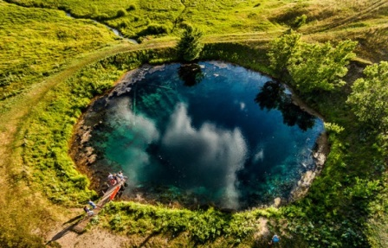
3. В Самарской области есть озеро, которое получило своё название за необычную окраску воды. Расположено оно в карстовой воронке, чем и объясняется его круглая форма. Среди уникальных особенностей этого озера стоит отметить, что температура воды круглый год держится отметки +8 по Цельсию.
Как называется это озеро, где находится?

4. Известно, что город Самара назван по имени реки, на которой он был основан.
А откуда пошло название реки Самара?

5. Название этого дерева, растущего в нашем крае, зашифровано в загадке:
В дереве этом четыре угодья: первое - от тьмы свет, второе - слабому здоровье, третье-мертвому пеленанье, четвертое-людям колодец.
Что это за дерево? И как расшифровывается загадка?

6. Назовите два искусственных моря, расположенных в пределах Самарской области.

7. Наш город Отрадный расположен на берегу рек Большой Кинель. А что обозначает слово Кинель?

8. Какому поэту принадлежат строки о городе Отрадном?
Что там, за городом моим? –
Леса, поля, Кинель певучий…
Хоть бег годов неумолим,
Я не страшусь ненастной тучи.
Люблю свою седую Русь
И жить в России мне не страшно,
Всю жизнь Отечеством горжусь,
И на столе питье и брашно.*
И как влюблённый человек,
Я не боюся помрачений,
Люблю смотреть порой вечерней
В окно на падающий снег…
*Брашно – пища, еда (словарь Даля).
.

9. В Самаре работает уникальный музей, который рассказывает об одном замечательном животном - ……….. Это единственный музей такого типа в России. Здесь проводятся различные представления и выставки, мастер-классы и кружки.
Какому животному посвящен этот музей?

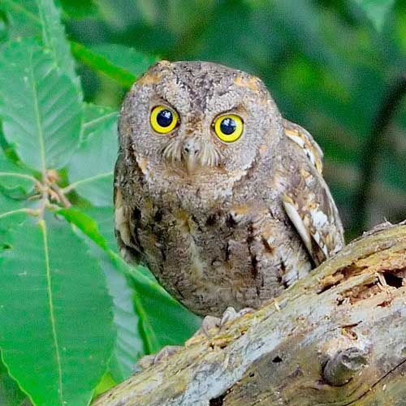
10. Эта птица населяет различные типы леса, предпочитая боры, широколиственные островные леса. В настоящее время по Самарской области известно 20 мест гнездования этих птиц.
Крик этой птицы — печальный мелодичный посвист «сплю-ю», повторяется с интервалом 2—3 секунды. За крик она и получила название.
Как же называется эта птица?

12. В 230 километрах от Самары расположено редкое и уникальное для Самарской области явление - маленький ручеёк, петляя среди деревьев, вдруг срывается с высокого обрыва водопадом вниз.
Как называется этот водопад, и в каком районе Самарской области он расположен?

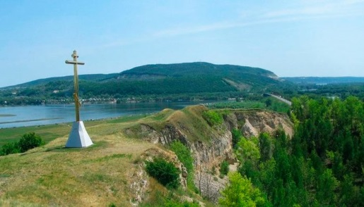
13. Недалеко от места, где Волга соединяется с рекой Сок, с распростертыми объятиями встречает на красивейшее место самарской области.
Бывал здесь во время Азовского похода и сам Петр I.
Что это за место и чем оно еще примечательно?

14. В 1890 году Самарская городская Дума издала указ, в котором в городе дозволялась езда на эти животных только с 24.00 до 7 часов утра, а в другое время на них можно было ездить в Засамарской слободе, на косе реки Волги и у хлебных амбаров, не поднимаясь в город. Этими животными были…

15. Назовите автора этих стихов:
В юном сердце зреет с детства,
Что питал во цвете лет, -
Песню русскую в наследство
Мне оставил бедный дед;
И еще – любовь большую
К Волге, к сизым Жигулям,
В знак того, что Русь такую
В мире уж не встретить нам!..
Не расстаться мне с Россией –
Плоть ее во мне и кровь…
Берегу я к Волге синей
Свою верную любовь;
И куда бы путь мой долгий
Ни забросил вдаль меня, -
Бьет родник под сердцем: с Волги
Началася Русь моя!..

Благодарим за ответы!

